ПОМИСЛЕТЕ КАК ДА ИМА ВЪЗМОЖНО НАЙ-МАЛКО ПОВТАРЯЩ СЕ КОД:
DRY = Don’t Repeat Yourself

11. * Напишете програма, която преобразува дадено число в интервала [0..999] в текст, съответстващ на българското произношение на числото. Примери:
- 0 → "Нула"
- 12 → "Дванадесет"
- 98 → "Деветдесет и осем"
- 273 → "Двеста седемдесет и три"
- 400 → "Четиристотин"
- 501 → "Петстотин и едно"
- 711 → "Седемстотин и единадесет"
Решение 1: switch - модерен
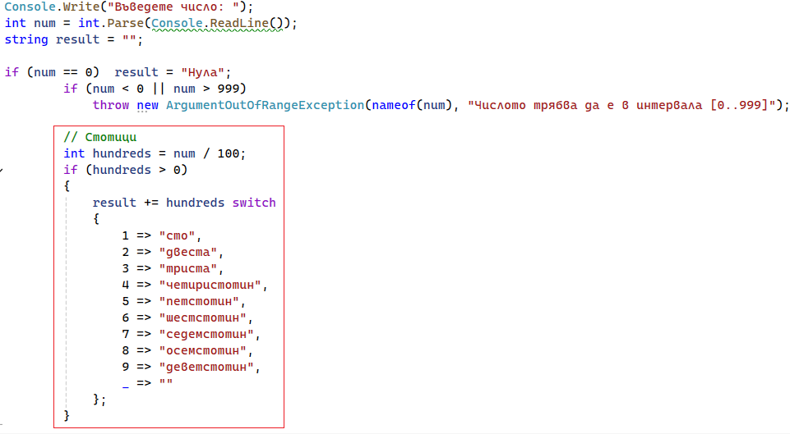
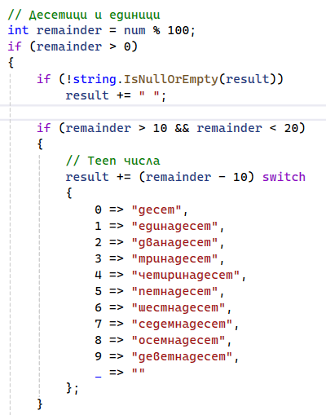
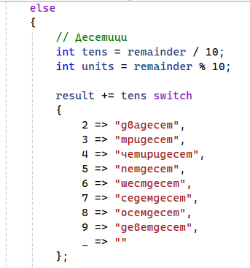
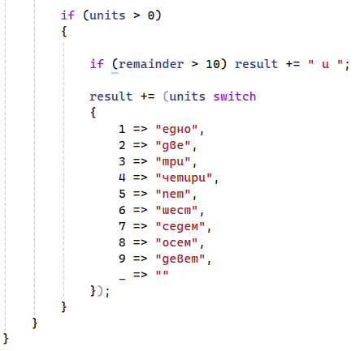
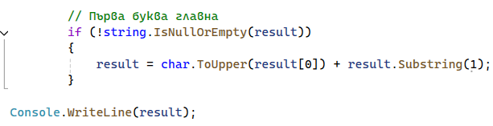
Втори начин – с масиви:
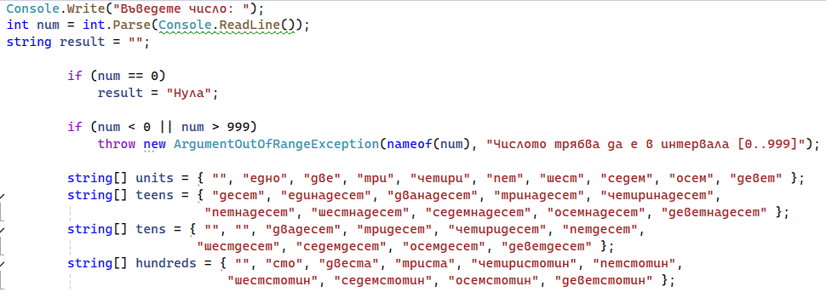
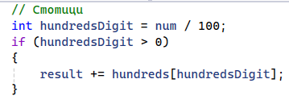
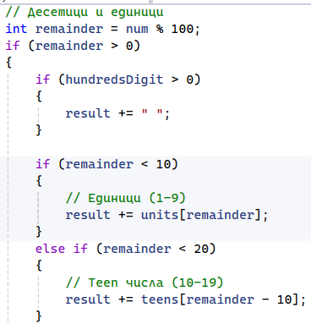
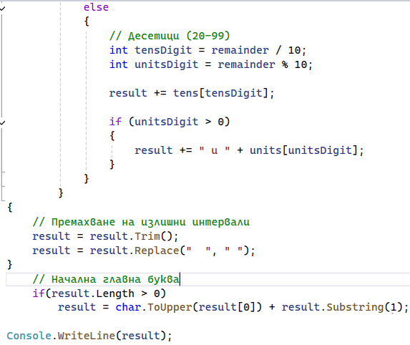
Потърсете как да се изпишат три + надесет, два + десет, четири + стотин… Тествайте.

